Moduł w Node.js jest cegiełką, elementem, który można wykorzystać we własnym projekcie, raz zaimportowany, może być używany wielokrotnie.
Modułu dzielą się na wbudowane i zewnętrzne oraz własne.
Moduły dostępne po zainstalowaniu node (trzeba je tylko zaimportować do naszego projektu (funkcją require lub import)
Korzystamy z dokumentacji: nodejs.org/docs
Metody z dopiskiem Sync są synchroniczne czyli jest to metoda blokująca - program czeka do końca aż dana linijka kodu się wykona
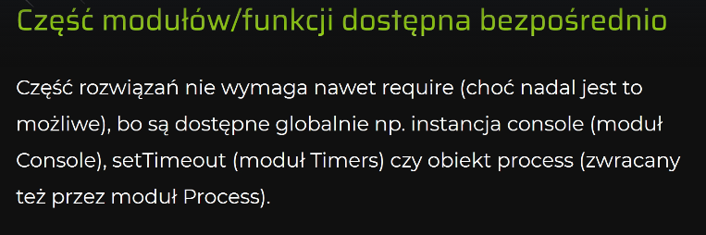
- File System- fs- moduł, który umożliwia pracę z systemem plików. Można odczytywać i zapisywać pliki, tworzyć .
-przykład stworzenia katalogu
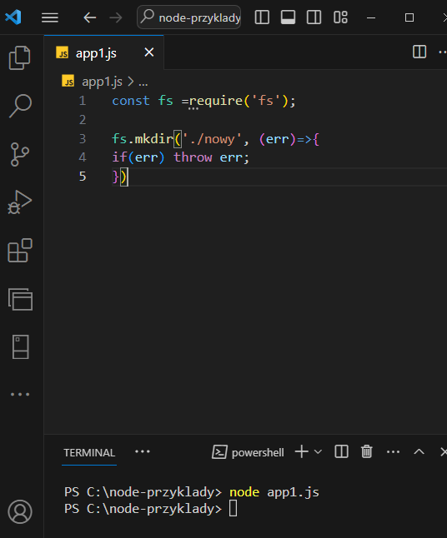
-sprawdzenie czy plik istnieje:
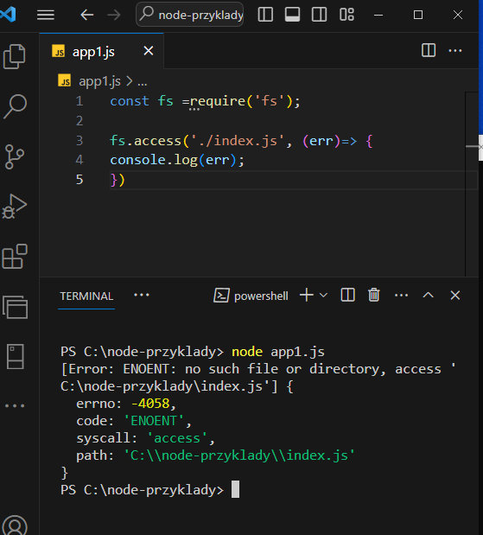

-zmiana nazwy pliku
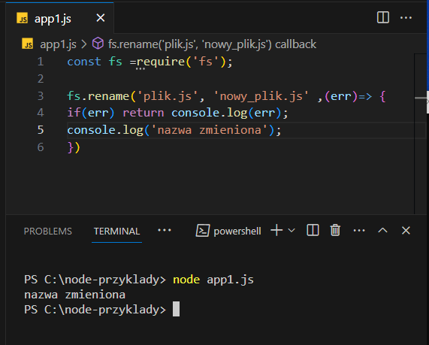

-sprawdzenie zawartości katalogu:
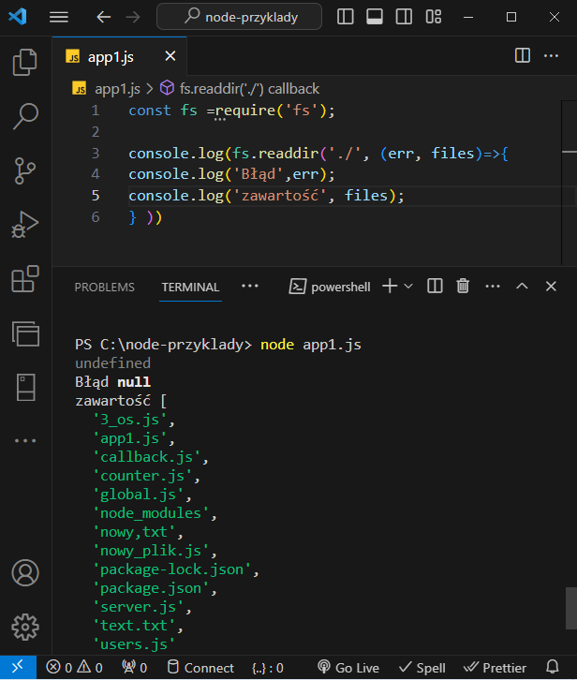

-odczytanie zawartości pliku- (w systemie szesnastkowym )
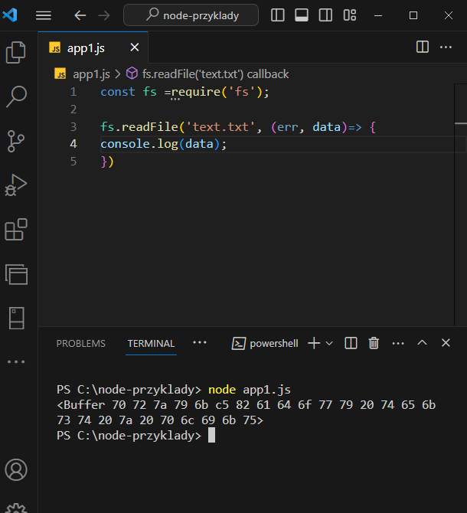

Zamiana na stringa:
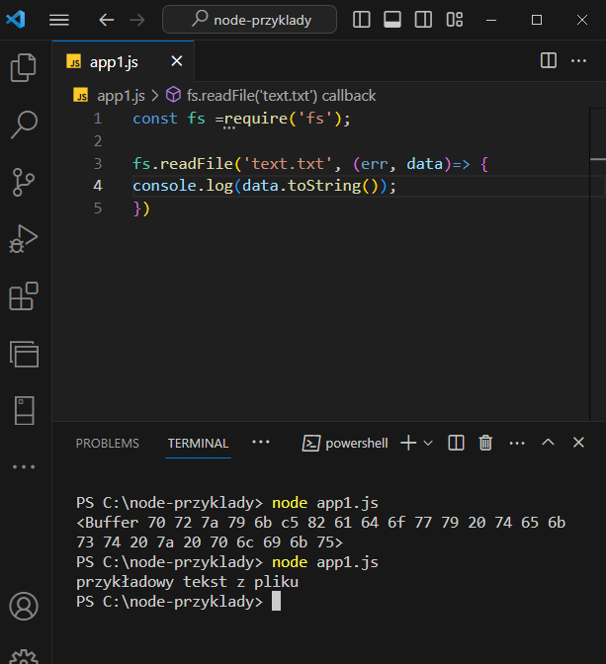
Lub ustawienie odpowiedniego kodowania:
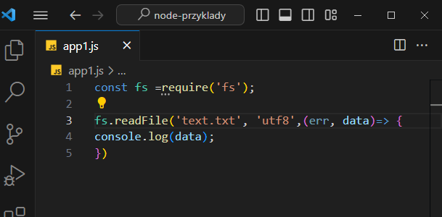
-zapisanie coś do pliku (usuwa całą zawartość i wstawia nową, a jeśli pliku nie ma to go utworzy )
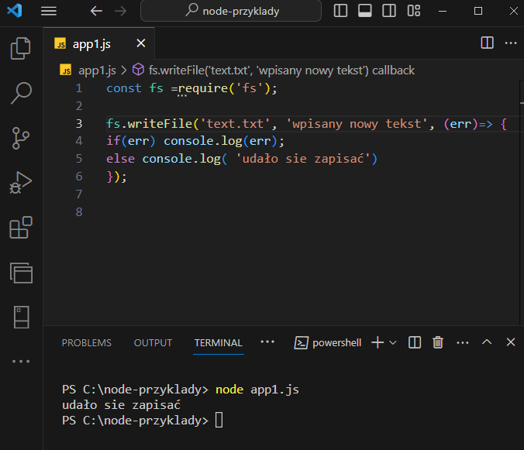

-wpisanie zawartości jednego pliku do drugiego:
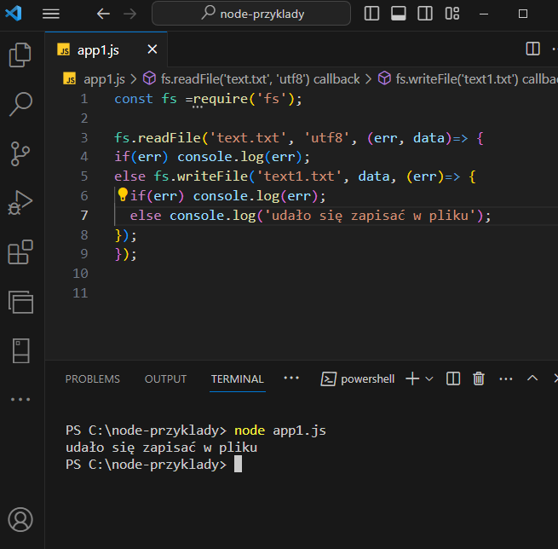

-dopisanie nowej zawartości do pliku:
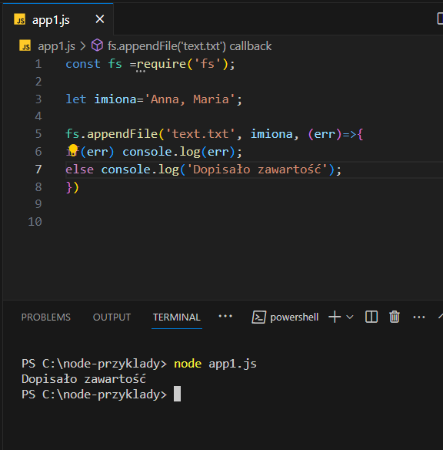

- Moduł path –ścieżki – moduł pozwala zbudować ścieżki do pliku
Zmienna __dirname- przechowuje ścieżkę do katalogu w którym znajduje się plik ze skryptem
-dodanie do dirname- obecnej ścieżki do plik
